网站的设计与实现

项目名称：遇见成都旅游攻略网站
作 者：张芷璇，谢菱，闫璐，肖越童，李文岚
完成日期：2019年06月15日
签收人：
签收日期：

目录
1 系统需求分析 1
1．1 系统概述 1
1.2 网站系统运行环境 1
1.2.1Dreamweaver简介 1
1.3 功能需求描述 2
2 系统总体设计 2
2.1 网站功能结构设计 2
2.2 网站模块设计 3
2.2.1模块设计概述 3
2.2.2模块设计类图 3
2.2.2状态图 3
2.3开发与设计的思想、 3
3 网站详细设计及功能的实现 5
3.2 网站主页设计 5
3.2 美食版块 5
3.2.1 美食模块分析 5
3.2.2 美食模块设计 5
3.2.3 美食模块实现 6
3.3 酒店版块 6
3.3.1 酒店版块分析 7
3.3.2 酒店模块设计 7
3.3.3 酒店模块的实现 8
3.4 景点版块 8
3.4.1 景点信息浏览 9
3.4.2 景点信息管理............................................................................................................................9
总 结 9

旅游网站的设计与实现
摘 要：旅游网站为基于ASP.NET与C#技术的WEB应用程序，并以互联网为传播媒介来实现旅游信息发布、共享的平台。本论文主要论述了其设计开发的基本过程，设计开发中主要运用了DW等相关技术，根据面向对象开发原理，采用了基于B/S结构的开发模式系统。本系统包括旅游资讯、酒店信息管理、景点管理、用户信息管理、美食分享的管理维护这些基本模块。通过这些模块实现旅游信息共享，为游客提供详细、及时、准确、高效的信息服务。同时对旅游网站的开发原理、网站的功能特点计方案进行了介绍.
关键词：旅游网站；DW

1 系统需求分析

1．1 系统概述
本旅游网站系统是在成都旅游人数日益增多的情况下应运而生，它是一个关于现代人对旅游要求的提高和信息方便快捷日益加速而提出的一套应于网络的旅游网站系统。
本旅游网站以旅游新闻发布、酒店发布、美食分享、景区图片和游客留言等功能为核心，其宗旨是及时、准确、完整发布游客所需要的相关信息，同时给游客带来方便和给公司创造利益。

1.2 网站系统运行环境
本网站是JSP结合HTML语言与Javascript脚本语言生成界面。网页服务器是采用TOMCAT 5.0为服务器，系统的开发使用了Dreamwerver8等软件。

1.2.1Dreamweaver简介
DW是集网页制作和管理网站于一身的所见即所得网页代码编辑器。利用对 HTML、CSS、JavaScript等内容的支持，设计师和程序员可以在几乎任何地方快速制作和进行网站建设。
Adobe Dreamweaver使用所见即所得的接口，亦有HTML（标准通用标记语言下的一个应用）编辑的功能，借助经过简化的智能编码引擎，轻松地创建、编码和管理动态网站。访问代码提示，即可快速了解 HTML、CSS和其他Web标准。使用视觉辅助功能减少错误并提高网站开发速度。

1.3 功能需求描述
本旅游网站系统是在成都旅游人数日益增多的情况下应运而生，它是一个关于现代人对旅游要求的提高和信息方便快捷日益加速而提出的一套应于网络的旅游网站系统。用户通过网页可以登录并作出评价，浏览旅游新闻、酒店发布、美食分享、景区图片，管理员可以通过后台操作修改这些信息。

2 系统总体设计

2.1 网站功能结构设计
通过对成都网站的考察和需求分析时对网站功能的分析，我们可以得出以下前台功能结构图：
旅游景点
旅游新闻
旅游网站管理系统
旅游酒店
美食分享
登录界面
景点管理
美食管理
酒店管理
用户管理
主页管理
前台主界面
后台管理系统

2.2 网站模块设计

2.2.1模块设计概述
模块化：按照后台功能将一个软件切分为许多部分单独开发，然后再组装起来，每一个部分即为模块。根据图功能结构图，将网站模块化如下：
一、旅游主页模块
二、美食模块
三、景点模块
四、酒店信息模块
五、用户模块

2.2.2模块设计类图
客户
账号
密码
评价
登录
注册
主页
概要
旅游文化
旅游咨询
跳转

景点介绍
景点攻略
热门景点
景点咨询

美食
美食推荐
美食概要
餐厅推荐
酒店介绍
酒店概况
酒店分类

2.2.3模块时序图
用户 浏览器 请求处理程序 美食等模块

单击浏览器
显示身份验证
提供用户名密码 验证信息 请求查看
提供信息
发送信息
显示信息

2.2.3状态图
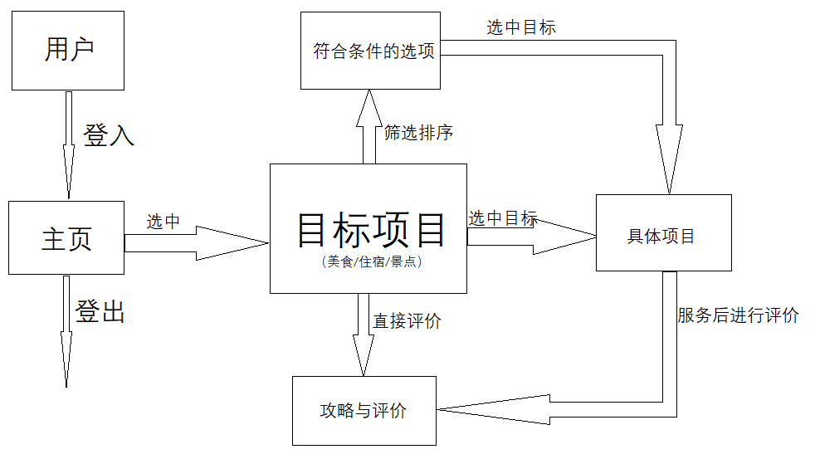

2.3开发与设计的思想、
1. 设计上首先应符合其背景定位，力求整体视觉效果大气，精致，突出地域特色，并且在色调搭配和版面安排上做到清雅自然，结构明晰，整个网站的美工设计均是围绕以上指导思想来开展，力求最佳表现。
2. 页面整体设计在普屏及宽屏显示器中都可以得到很好的表现，不会有突兀的感觉。整体色调以绿色系为主，可突出表现网站主题：成都之旅。
3. 首页导航下设计为大型幻灯图片展示，可以动态展示多张美景大图，用极具地域特色的图片迅速吸引网站访问者的注意力，引导其了解图片背后的精彩内容。主导航设计采用绿色背景，力求简单清晰。
4. 首页至上而下安排了资讯，游记攻略等内容，内容的安排多采用书签形式切换展示，同时还采用其它各种灵活的动态内容表现方式，节省空间，简单清晰，还可以根据需要随时进行调整，适应当季的旅游活动安排。
网站页头顶部设计了登录功能，登录方式灵活多样，搜索可按不同内容分类分别搜索，更快的找到想要的内容。
5. 网站栏目内页均沿用与首页统一的设计风格，在主导航下显示各栏目详细分类，并且采用了不同色调来区分三大主要模块。
6. 网站整体采用灵活的架构设计，可以适应不同时期的业务发展更新相应的内容版块，甚至背景纹理及页头大图都可以根据需要替换成不同的风格图片，展现更加灵活多样的网站风格和氛围。
3 网站详细设计及功能的实现

3.1 网站主页设计
网站主要采用静、动相结合的方式，即静态的主画面和动态的图片相结合。静态主页内容包括学首页、美食、酒店和景点版块，留言板就是采用交互式的动态的web画面来实现。
本网站默认的页面index.html提供了各个分版块的链接，其本身具备动态显示公告和新闻功能，开辟了登录留言等功能。

3.2 美食版块
美食系统提供了一个发布美食及餐馆信息的平台， 信息的发布与维护由管理员完成，本网站的新闻按类型分为特色美食和火爆餐馆。

3.2.1 美食模块分析
本网站的的美食模块包括以下几个部分：特色美食和人气川菜。

3.2.2 美食模块设计
显示需要包含某类特色美食、综合列表、内容显示3部分，管理包含发布、修改、删除、3部分。

3.2.3 美食模块实现
根据前面给出的系统结构图，系统实现主要包括美食浏览、和人气美食的排列。
3.2.3.1 美食浏览
美食浏览将页面中将人气川菜等几个字段进行列表显示，这样就可以在页面中显示较多的信息内容，并且在列表页面提供链接，可以打开页面查看详细内容。

3.3 酒店版块
酒店发布主要是向浏览用户及时、快速的发布成都的酒店信息，酒店信息包括酒店名称、酒店星级、酒店价格以及酒店所在的景区，同时针对每个具体的酒店，浏览用户可以在网上直接对其进行预订。

3.3.1 酒店版块分析
本网站的酒店信息发布系统包括以下几个部分：网红酒店，文艺旅社，温泉度假。

3.3.2酒店版块实现
根据前面给出的系统结构图，系统实现主要包括酒店信息的浏览、酒店信息的列表排列。
3.3.3.1 酒店信息的浏览
酒店信息的浏览将酒店信息查询出来，并在页面中的酒店按顺序排列出来，显示列出按酒店名排列的酒店信息。
3.4景点模块实现
3.4.1 景点信息浏览
景点信息浏览将数据库中的景点信息查询出来，并在页面中显示景点图片与景点名称，这样就可以使用户对该景点稍作了解，并且在列表页面提供链接，可以打开页面查阅景点详细信息，使用户全面了解景点的具体风景，门票价格等信息。
3.4.2景点信息管理
景点信息管理包括经典信息的增加，删除，更新页面，以及数据库管理页面。管理员通过管理系统，可以完成查找增删修改等系列操作。同时也可使用开发软件进行网站内容的修改。

总 结
通过本网站的开发使我熟悉掌握了Dreamweave动态网站开发方法，以前很多抽象、枯燥的理论知识通过这次网站开发也得到进一步的理解和掌握。在网站开发过程中，也认识到自己存在很多不足，由于是第一次独立开发网站，在开发过程中我遇到了许多料想不到的困难。对一些比较深奥专业的技术问题自己有时无法解决，后来在指导老师、同学们的帮助下，得到了很好的更正；同时由于本人对网页设计、美工方面掌握的不是很好，也就使得网站的美观方面做的不是太好，所以在以后的工作中，会加强这方面的学习。
通过本次的系统开发使我认识到一个网站的开发是个系统工程，需要各个方面知识的密切配合，如网页美工、设计，前台系统开发、后台系统开发都需要做好充分的需求分析，开发过程中每一步都要考虑全面、周到，编写都必须正确、完整，否则就会给下一步的工作带来麻烦，加重工作量，因为它们是紧密联系，一步都是以另一步为基础的。
同时，我们还认识到网络对我们学习的重要性，在本次网站开发过程中，许多困难问题都是通过网上论坛、网上搜索得到解答的，所以，学会利用网络获得知识也是本次站点开发的一大收获。

